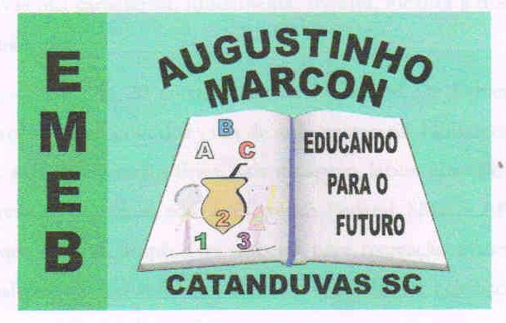 | Escola Municipal de Educação Básica Augustinho Marcon.  Catanduvas, junho de 2021.  Diretora: Tatiana Bittencourt Menegat.  Assessora Técnica Pedagógica: Maristela Apª. Borella Baraúna. Assessora Técnica Administrativa: Margarete Petter Dutra.  Professor: Luan Cezar Ribeiro da Silva  Disciplina: Música  Turma: 3º ano

AULA 16 REMOTA – MÚSICA - 07/07/2021.

Vamos começar brincando. Lembre-se de estar atento aos movimentos
Dançando a pipoca

Nesta sequência, você irá se divertir muito mais.
Convide seu pai e sua mãe para fazer o desafio. Grave um vídeo com eles e encaminhe para o professor.
Você irá gravar um vídeo dançando a música Pipoca. Segue o link: https://youtu.be/78xiJpPGQ5k
Preste bastante atenção nos movimentos rítmicos que você fará nesta brincadeira.
Não esqueça de enviar o vídeo para o professor.
Divirta-se! Abraço do prof. Luan.

